Журнал


Держим на контроле / Держим на контроле
Как оценить индивидуальную работу с детьми по ФГОС. Критерии и карты оценки
Когда заканчивается адаптационный период, воспитатели часто переключаются на коллективную работу с детьми и меньше времени уделяют индивидуальной работе. Однако такой формат взаимодействия с воспитанниками – требование ФГОС. Воспитатели должны планировать его в течение всего учебного года. Чтобы проверить, выполняют ли ваши педагоги это требование, воспользуйтесь готовыми картами оценки. Старшие воспитатели МБДОУ детский сад № 89 г. Белгорода разработали их специально для оперативного контроля. Карты помогли им выявить недочеты в планах педагогов, а также оценить, сколько времени они работают с каждым ребенком индивидуально, какие формы и методы применяют.

Чтобы в ноябре проверить, как педагоги работают с детьми в группах индивидуально, проведите оперативный контроль. Посетите группы в утренние часы, во время прогулки и вечером, после полдника. Посмотрите, сколько времени воспитатели уделяют индивидуальной работе с детьми, в какой форме ее проводят и как мотивируют воспитанников к этой деятельности. По каким еще критериям следует оценить индивидуальную работу с детьми, далее в статье.

Фрагменты индивидуальной работы с детьми в режиме дня:
- занятие по познавательному развитию на прогулке;
- задания по развитию речи;
- игра по ФЭМП

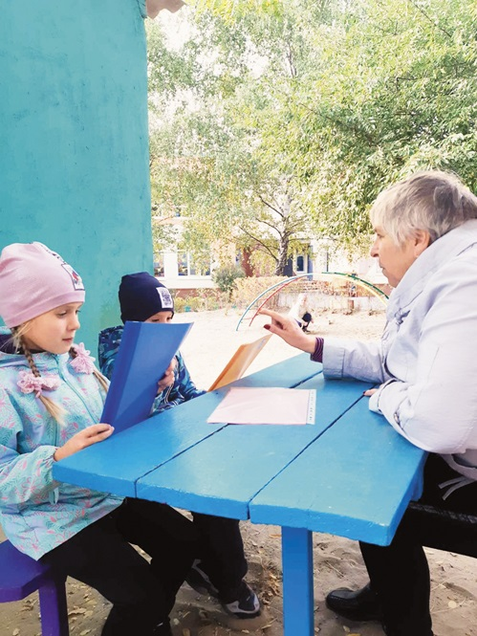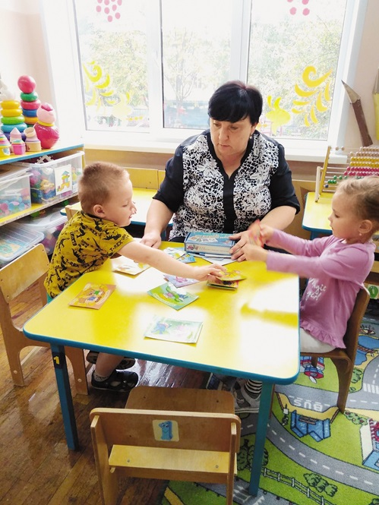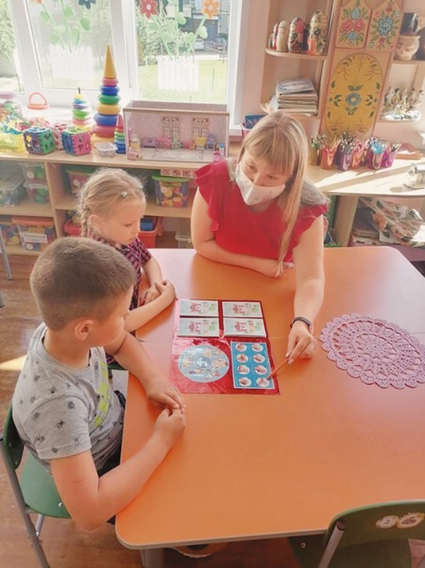

► Кликните на заголовок

Цели индивидуальной работы с дошкольниками
- обеспечить индивидуализацию образовательного процесса согласно ФГОС;
- обеспечить равные возможности для полноценного развития всех воспитанников группы;
- реализовать личностно ориентированный подход к каждому воспитаннику;
- создать условия для полноценного участия всех воспитанников группы во всех видах деятельности;
- развивать познавательные интересы и способности детей с учетом их возрастных и индивидуальных особенностей

Критерии – что оценивать в работе с детьми
Индивидуальную работу с детьми нельзя рассматривать как разовое мероприятие, которое педагог организует по необходимости. Данный формат работы с воспитанниками – это обязательная часть профессиональной деятельности педагогов. Педагоги должны выстраивать свою работу с воспитанниками на основе принципа индивидуализации образовательного процесса, который предусматривает ФГОС. Они должны создавать в группе условия для воспитания, развития и обучения для всего детского коллектива и каждого воспитанника в отдельности с учетом их возрастных, физиологических и психологических особенностей. Каждый ребенок должен иметь возможность проявить свою индивидуальность и творческий потенциал.
Наличие плана индивидуальной работы. Первый критерий, по которому нужно оценивать данную работу педагога, – он должен ее планировать и отражать в рабочей документации. Чаще всего индивидуально с детьми воспитатели общаются в утренние или вечерние часы, когда детей в группе не так много. В другое время они работают с группой воспитанников, реже с подгруппой, и заняты реализацией образовательной программы. В таких условиях педагогу сложно выявить особые потребности детей. Чтобы охватить своим вниманием каждого ребенка в группе, организовать целенаправленное взаимодействие с ними, педагог должен изучать индивидуальные особенности воспитанников, педагогически грамотно выбирать формы, методы, приемы работы, создавать различные педагогические ситуации, чтобы обеспечить индивидуальный подход к каждому. Сделать это педагог сможет, если будет планировать индивидуальную работу с детьми.
Время индивидуальной работы в режиме дня. Это второй важный критерий оценки. Во время контроля следует обратить внимание на место и время, когда педагог проводит индивидуальную работу с детьми. Он должен включать ее в режимные моменты в группе, во время прогулки, на занятиях в музыкальном и физкультурном залах. Поэтому в плане должно быть предусмотрено общение с воспитанниками в первую и вторую половину дня, а также во время прогулки.
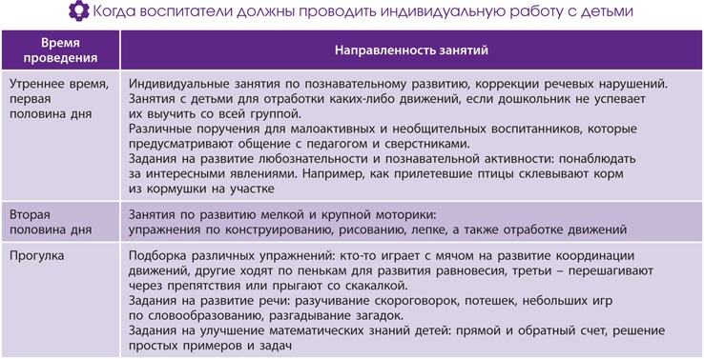
Скачать
Объем работы с каждым ребенком. Необходимость в индивидуальной работе и количество занятий с воспитанником педагоги определяют самостоятельно. Однако если занятие учителя-логопеда или педагога-психолога с одним-двумя воспитанниками может длиться в рамках обычного, от 20 до 30 минут, то воспитателю сложно организовать индивидуальную работу с детьми такой продолжительности.
Основная обязанность воспитателя – обеспечивать безопасность, сохранность жизни и здоровья детей в течение всей рабочей смены, организовывать и направлять их деятельность. Поэтому индивидуальная работа воспитателя с ребенком длится от 3 до 20 минут, в зависимости от того, чем увлечены другие дети и сколько их в данный момент в группе. Когда воспитатель занимается даже с одним ребенком, он должен держать в поле зрения всех воспитанников.

► Кликните на заголовок

Самые частые заблуждения педагогов
- Индивидуальную работу с дошкольниками нужно проводить только в свободное от занятий время.
- Индивидуальная работа с детьми актуальна только в адаптационный период.
- В индивидуальной работе нуждаются только отстающие воспитанники.
- Индивидуальную работу с детьми должны проводить только педагог-психолог и учитель-логопед.
- Планировать индивидуальную работу с детьми не нужно: она проводится по ситуации в течение всего дня.

Формы и методы индивидуальной работы. Педагог должен внимательно изучать психофизические особенности, личностные качества, интересы, предпочтения и трудности детей и на основе этого выстраивать с ними работу. И часто болеющие дети, и воспитанники с ОВЗ, если они есть в группе, не должны чувствовать, что они в чем-то отстают, ущемлены. Поэтому педагог должен использовать разные формы индивидуальной работы. Это может быть индивидуальное взаимодействие ребенка с воспитателем или выполнение задания на примере, по образцу взрослого. Например, во время самостоятельной деятельности, если у ребенка что-то не получается, воспитатель демонстрирует ему алгоритм действий. Также это может быть задание, которое нужно выполнить по образцу или при помощи сверстников. Для этого педагог может создать пары или микрогруппы детей, где один из воспитанников нуждается в поддержке. Такая организация работы будет полезна и для ребенка, который выступает в роли наставника, так как учит его умению объяснять и обучать.
Методы индивидуальной работы тоже могут быть разными. Например, словесные: рассказ, беседа, напоминание, вопрос, проговаривание; наглядные: показ иллюстраций, макетов, предметов; практические: упражнение, совместно выполнение действий, моделирование, эксперимент. Какой метод выбрать, педагог решает в зависимости от места, где проводит индивидуальную работу, и особенностей конкретного ребенка. Все дети разные. Кто-то лучше работает в группе, а кто-то ищет личного контакта с педагогом, кто-то, наоборот, стесняется. Одному ребенку достаточно один раз объяснить, другому необходимо показать на примере, как действовать, и дать подробную инструкцию. Поэтому в ходе индивидуальной работы задача педагога – помочь воспитанникам поверить в собственные силы и справиться со своей застенчивостью и скромностью.
Когда воспитатель хорошо знает особенности воспитанников своей группы, ему легче планировать ежедневную индивидуальную работу с ними и определять задачи. Например, задачей работы с одним ребенком будет развивать его коммуникативные умения и навыки, если он испытывает трудности в общении с остальными воспитанниками, с другим – развивать чувство эмпатии, сопереживания, если ребенок проявляет агрессию. При этом воспитатель должен учитывать задачи всех образовательных областей, когда планирует задачи индивидуальной работы с детьми.
Мотивация к индивидуальной деятельности. Деятельность ребенка должна возникать из его естественных потребностей, а не навязываться взрослыми. Это относится и к индивидуальной работе. Педагог должен уметь руководить этим процессом: направлять деятельность дошкольников, предлагать новый вид занятия с учетом их желания и интересов. Если между ребенком и взрослым установились доброжелательные и доверительные отношения, дети охотно отзываются на просьбы поиграть, рассмотреть новую книжку, помочь, какими обычно начинают индивидуальную работу опытные воспитатели. Если воспитатель не наладит контакт с ребенком, то индивидуальная работа будет безрезультатной, а также может доставить ребенку дискомфорт. Поэтому в ходе контроля следует уделить этому критерию особое внимание.
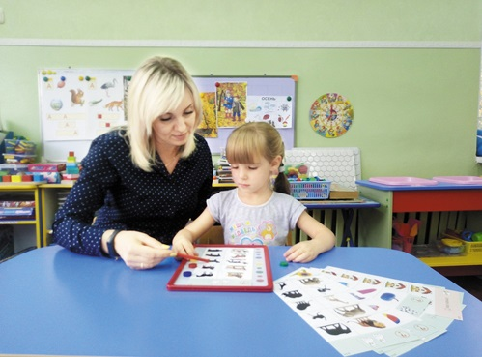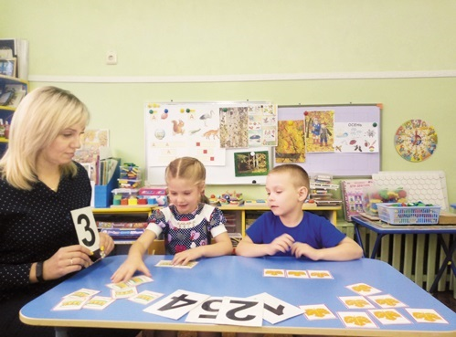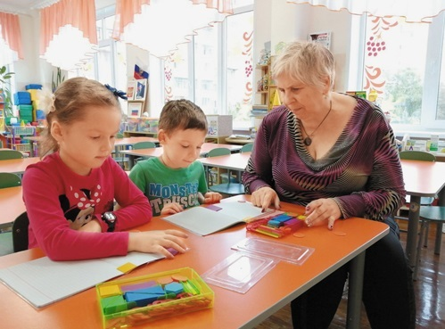

Кликните на заголовок памятки, чтобы ее открыть и скачать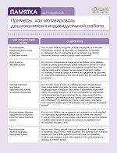

Памятка для педагогов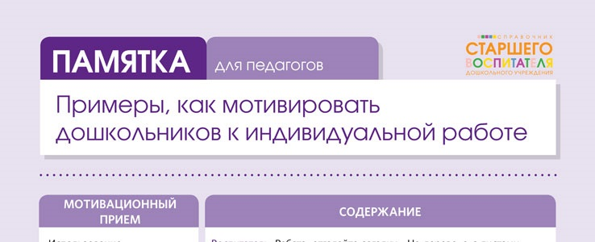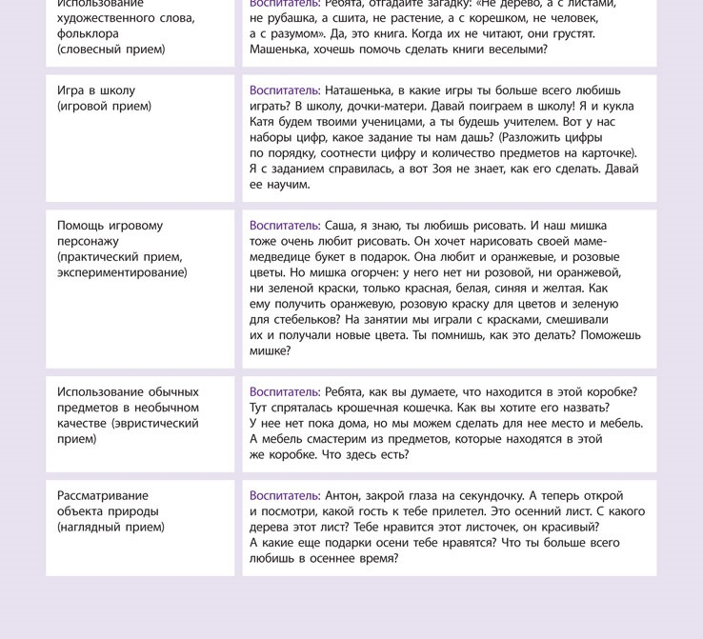Скачать

Оперативный контроль – как подготовиться и провести
Заранее пропишите в циклограмме контроля, в какие дни и в каких группах проведете проверки. Определите перечень вопросов и методы контроля. Проконтролировать нужно, как педагоги планируют индивидуальную работу с детьми и непосредственно ее проводят.
В первую очередь проверьте рабочую документацию педагогов. Посмотрите, отразили ли они эту работу в рабочей программе, календарном плане, в документации по проектной деятельности, плане взаимодействия с родителями. Важно посмотреть, насколько систематично педагоги проводят индивидуальную работу с детьми, учитывают ли их особенности, склонности и интересы. В плане работы с детьми должны быть актуальные отметки о том, с кем, в какой день, чем и с какой целью занимался педагог.
Посетите группы и посмотрите, как педагоги проводят индивидуальную работу с детьми. Обратите внимание на эмоциональный настрой воспитанников. Побеседуйте с ними, узнайте, чем интересным они занимаются с педагогом. Таким образом, чтобы поучить полную картину, используйте разные формы контроля: просмотр и анализ документации, беседу с воспитателем и воспитанниками. Результаты проверок фиксируйте в картах контроля. Готовые образцы карт – в конце статьи.
По итогам проверки сделайте выводы и подготовьте персональные рекомендации педагогам, в работе которых выявите недочеты. Проведите с каждым педагогом отдельную встречу. Разберите их затруднения, обсудите наиболее частые заблуждения, раздайте памятки по теме контроля. После проверки назначьте дату, к которой педагоги должны привести документацию в соответствие, и организуйте повторный контроль в их группах.

Александра Фокина, практикующий психолог, член Федерации психологов-консультантов России, к. психол. н., Москва
Индивидуальная работа с детьми дошкольного возраста – это не просто способ оптимизировать воспитательные воздействия. С психологической точки зрения, это важное послание ребенку: я тебя вижу, ты имеешь значение. Индивидуальная работа помогает воспитателю решить две задачи. Первая – это помощь ребенку овладеть тем, чем по каким-то причинам он не может овладеть в ходе групповой работы. Например, освоить правила, научиться новому, опередить или догнать остальных, настроиться на конкретную деятельность. Вторая – терапевтическая. Индивидуальная работа дает ребенку почувствовать, что он не один, что рядом есть взрослый – источник поддержки, правил, а значит, и безопасности.

► Кликните на заголовок памятки, чтобы ее открыть и скачать

Памятка для педагогов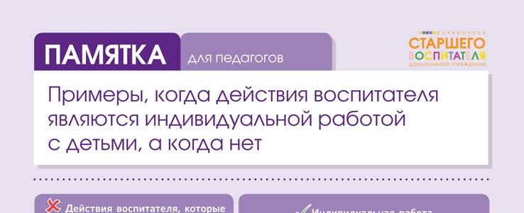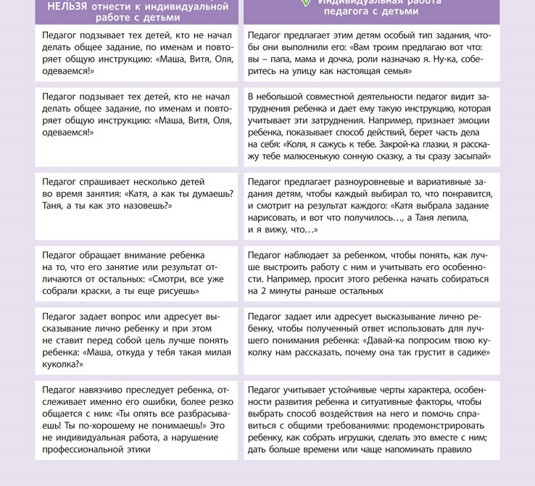Скачать

Карты контроля планирования индивидуальной работы педагога с детьми
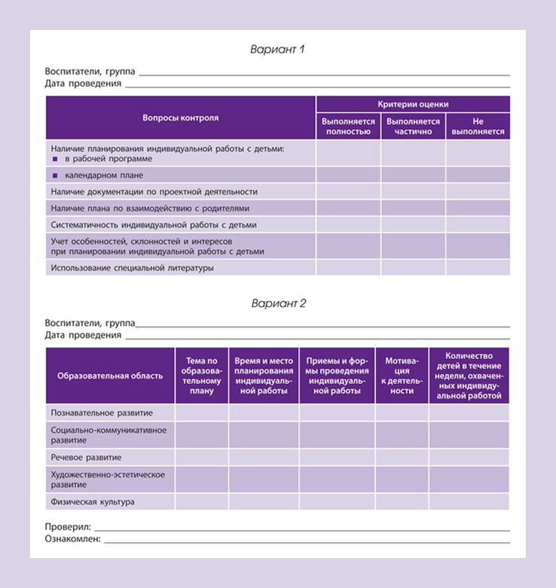
Скачать

Карта наблюдения

Как пользоваться картой:
- Заполните поля для персональных данных.
- Выберите критерий оценки для каждого из предложенных вопросов.
- Нажмите на кнопку «Получить рекомендации» под картой.
- При необходимости добавьте свой пункт.
- Нажмите на кнопку «Печать» и распечатайте готовые рекомендации воспитателю по итогам мониторинга.
- Чтобы вернуть исходный вариант карты оценки, обновите страницу.

Нам важно ваше мнение! Пожалуйста, оцените статью,
выбрав один из пяти смайликов внизу страницы (сервис доступен на e.stvospitatel.ru).

